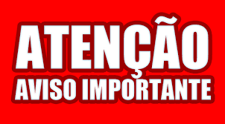**Este é um BOLETO DE COBRANÇA BANCÁRIO,**

**de um novo convênio firmado com a Caixa Econômica Federal e que está em vigor desde o dia 01/02/2018. O convênio antigo de arrecadação não está mais em atividade.**

**SR(A) CAIXA POR FAVOR RECEBER COMO BOLETO BANCÁRIO.**